JAVASCRIPT

**Javascript (сокращённо JS)** – это **язык программирования**, который изначально был придуман для браузера, чтобы придать страницам **интерактивность и динамичность**. Программы написанные на javascript называются **сценариями** или **скриптами**.

Будем корректировать скорость работы

относительно уровня усвоения

Примерный план изучения JS

Программирования на JavaScript 

Браузерные события в JavaScript

Nоde.js

Фреймворк Vue или Библиотека React

Данные разделы будем изучать одновременно

Разработка веб-приложения. Проектная работа.

Источники информации о JS

1. https://learn.javascript.ru/js

2. https://itchief.ru/javascript/

3. https://html5css.ru/js/default.php

4. https://dmitrylavrik.ru/video/javascript

5. https://proity.ru/programming/free-js-courses/

6. Ссылка на текстовый учебник JS

https://drive.google.com/drive/folders/1MxVAaNI336fGYtB bA3t1r_swx5fjGPQ?usp=share_link

Общие правила работы

- вся информация по курсу на сервере Discord. Присоединяйтесь по ссылке https://discord.gg/Yp248eJCSg , переименуйте себя, как Иванов_Иван.

- конспект по желанию (вы самостоятельно определяете для себя то, где хранить информацию). Конспект больше как рекомендательный, чтобы понимать, что мы изучали и понимать объем и перечень вопросов и заданий, которые будут на итоговом контроле.

- вся информация в презентациях (+ дополнительно ссылки на источники). Презентация дублирует основную информацию занятия + задания для выполнения + обязательная домашняя работа

- в презентации описаны задания, которые нужно выполнить, подготовить текстовый отчет и защитить лабораторную работу - сдача ВСЕХ лабораторных работ обязательна для получения допуска к экзамену

- срок сдачи лабораторных работ – 10 дней после проведенного занятия. Работы, которые будут сданы позднее срока принимаются, но +1 вопрос по теме работы на экзамене.

- работы сдавать можно в течение занятия (в этом случае текстовый отчет не нужно оформлять). Если не успели выполнить, отсутствовали – выполняйте задания самостоятельно, оформляйте текстовый отчет. Присылайте на проверку в ЛС в Discord в течение 10 дней.

- текстовый отчет оформляйте в свободной форме. Обязательным является титульный лист, скрины с комментариями кода JS, ссылка на репозиторий github, содержащая файлы (архив), выполненного задания.

Занятие 1. Введение в JS

1. История JS

2. Как запускать скрипты

3. «3 кита» JavaScript

4. Первый скрипт. Практика. Решение задач ☺ 5. Событие `click`

6. Домашнее задание

Что нужно вспомнить? (или изучить)

Данная триада языков является 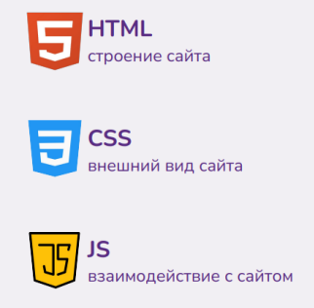

кроссплатформенной – все, что

вы напишите на html, css и JS

одинаково будет работать во всех

браузерах на всех операционных

системах.

Что нужно вспомнить? (или изучить)

| **Нулевой уровень Начальный уровень Средний уровень MOOC (открытые онлайн-курсы, бесплатный доступ)** | | |
| --- | --- | --- |
| **Основы HTML и CSS**  **https://stepik.org/course/52164/promo** | Web-технологии  https://stepik.org/course/154/syllabus | Серверные веб-технологии и системы управления контентом  https://openedu.ru/course/ITMOUniversity/NODEJS/# |
| **Веб-разработка для начинающих: HTML и CSS https://stepik.org/course/38218/promo** | Создание динамического веб-сайта  https://loftschool.com/modules/335-sozdanie  dinamiceskogo-veb-saita |  |
| **Веб-дизайн и программирование: как создать дизайн сайта и сверстать его с нуля**  **https://netology.ru/free-lessons/fullstack-veb-dizajner-kak zapustit-sajt-samomu** | Первые шаги в JavaScript: создаём сайт  https://netology.ru/programs/jsfree-async#/about |  |
| **Быстрый старт в Figma**  **https://netology.ru/free-lessons/bystryj-start-v-figma** |  |  |
| **Основы верстки сайта**  **https://netology.ru/programs/html-css-base#/** |  |  |
| **Интернет-источники (свободный доступ).**  **Это необязательно. Предлагаю ознакомиться с информацией и ее подачей** | | |
| **Веб-дизайн. Быстрый старт**  **https://www.youtube.com/playlist?list=PLD**  **piGJ3Dtl184zqkJiD7Lva_XBVGjUtC** | Уроки по JS #itprogerLessons  https://www.youtube.com/watch?v=fHl7UyRjOf0&list=PLDyJ YA6aTY1kJIwbYHzGOuvSMNTfqksmk |  |
|  | Эффективное обучение HTML CSS JAVASCRIPT  #Фрилансерпожизни  https://www.youtube.com/watch?v=yJcCKuxfb2o&list=PLM6 XATa8CAG4F9nAIYNS5oAiPotxwLFIr |  |

1. История JS

- Автор языка Брендан Эйх - Придумал JS за 10 дней - … в 1995 году 

Прочитать по вопросу:

https://learn.javascript.ru/intro

1. История JS JS умеет

• работать с DOM

• реагировать на действия пользователя

• посылать запросы на сервер

• и др.

JS не умеет

• не имеет прямого доступа к системным функциям ОС

• не может получить доступ к веб-страницам,

размещенным в другом домене

2. Как запускать скрипты **Практика:**

1. Любая работа (задача) – отдельный проект, который имеет структуру

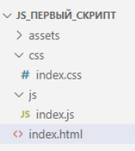

Откройте проект: JS_первый_скрипт - изучите способы подключения js файла к html

- напишите первый скрипт в файле index.js

console.log(`Hello, World!`)

- рассмотрите все способы запуска js-скрипта

Прочитать по вопросу:

https://learn.javascript.ru/hello-world

https://learn.javascript.ru/structure

2. Как запускать скрипты 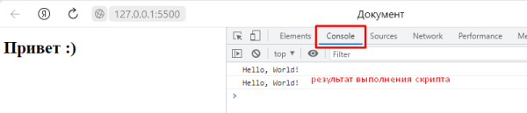

**DevTools: Console**

Консоль – лучший друг разработчика

https://ru.hexlet.io/blog/posts/devtools

Прочитать по вопросу:

https://learn.javascript.ru/devtools

точечная запись

Вызов метода

**объект метод аргумент**

Типы данных в JS

Чтобы хранить и использовать данные, их разделяют на типы:

1. число

**ПРИМИТИВНЫЕ ТИПЫ** String

Boolean

2. строка 3. и др.

Number Null

Undefined Symbol

В памяти компьютера эти переменные непосредственно содержат значение

Прочитать по вопросу:

https://learn.javascript.ru/types

**ССЫЛОЧНЫЙ ТИП** Object

Типы данных в JS

Число

• без кавычек

• для чисел работают все

математические операции

Строка

• Двойные кавычки

“ Привет”

• Одинарные кавычки

‘Привет’

• Обратные кавычки

`Привет`

• Строки можно складывать со строками и числами – результат всегда строка

Переменные в JS

let const Var Появились в

ECMAScript 6

это 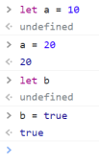

устаревший 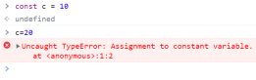

способ и мы

его

использовать

не будем

Прочитать по вопросу:

https://learn.javascript.ru/variables

Имена переменных в JS

https://skillbox.ru/media/code/notatsii-v-programmirovanii/

Рекомендации по названию переменных

1. PascalCase для типов и классов

2. DB_PASSWORD значения известны до запуска приложения и не меняются 3. сamalCase для всех переменных

3. “3 кита” в JS. Как взаимодействуют html + js? Алгоритм

1. В HTML нужно создать элемент 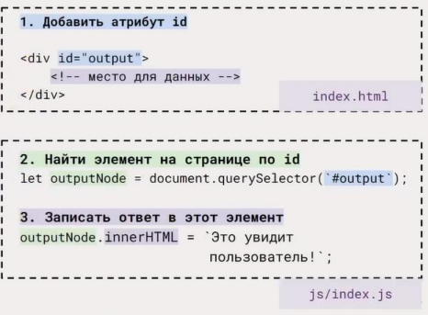

для вывода данных – указать для

него уникальное имя

2. Найти этот элемент через JS

3. Записать ответ в элемент

4. Первый скрипт

Решение задач:

1. Задача 1. Gallery

2. Задача 2. Profile

3. Задача 3. Собери корзину

Задача 1. Gallery

Задача 1. Gallery

В нашу галерею привезли одну очень ценную и красивую картину с морским пейзажем.

Но сегодня ночью в галерею проникли воришки и украли её!

Они были технически прокаченные и взломали камеру наблюдения.

Камера показывает, что картина на месте, хотя её уже и след простыл...

**С помощью JS почини камеру и покажи кадр с воришкой!**

Задача 1. Алгоритм решения

1. Скачай архив gallery. Открой в VC Code Как называется картина, которую украли? Название написано в классе card-title.

2. Создай файл js/index.js и подключи его на страницу

3. Добавь атрибут в HTML

Чтобы заменить кадр с картиной, нам нужно найти элемент, внутри которого она лежит, и подписать его специальным атрибутом. Как он называется?

4. В файле js напиши скрипт, позволяющий поменять изображение

Задача 2. Profile

Задача 2. Profile 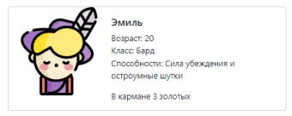

Тебе повезло — верстальщик уже подготовил страницу-шаблон со всей информацией о персонаже игрока.

Твоя задача — вынести все данные в переменные, а затем вставить их на страницу с помощью JS

Задача 2. Profile

Задача 2. Profile. Алгоритм выполнения 1. Скачай архив profile 

2. Объяви переменные

Имя name

Возраст age

Класс role

Умения ability

Золото gold

3. Выведи данные на экран

Задача 3. Собери корзину

Задача 3. Собери корзину 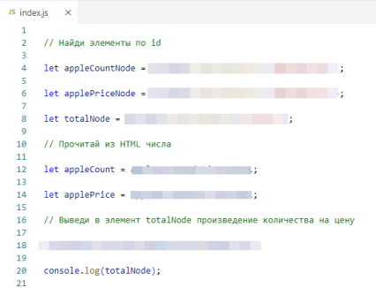

1. Скачай архив shop

2. Выведи вместо знаков вопроса сумму

за покупку яблок

Добавь количеству и цене id с

названиями **appleCount** и **applePrice**

Добавь элементу со знаками вопроса

id total

3. Заполни пропуски. Используй

подсказку, как алгоритм выполнения –

решения задачи.

Запомни!

1. В HTML нужно создать элемент для вывода данных – указать для него уникальное имя

Т.о. в разметке html для элемента необходимо указать идентификатор. Именно «обращаясь» к нему, браузер будет понимать с каким DOM-элементом работать

2. Найти этот элемент через JS

Чтобы найти элемент на странице html, в скрипте JS для поиска элемента чаще используют метод querySelector(`#idElem`) - https://learn.javascript.ru/searching-elements-dom

Т.к. элемент html мы ищем на странице, то все операции с DOM начинаются с объекта document - https://learn.javascript.ru/dom navigation

Поэтому в переменную мы записываем результат выполнения – обращение к объекту document и выполнение метода querySelector(`#idElem`) – поиска элемента по его идентификатору.

3. Записать ответ в элемент

Для записи ответа в элемент (вывода информации на странице внутри выбранного элемента) используют свойство innerHTML, это свойство элемента, в которое можно записать любую строку, даже HTML-код!

Читать только про innerHTML https://learn.javascript.ru/basic-dom-node-properties#innerhtml-soderzhimoe-elementa

5. Событие `click`.

Как работать событие `click`? Алгоритм

1. В HTML нужно для элемента 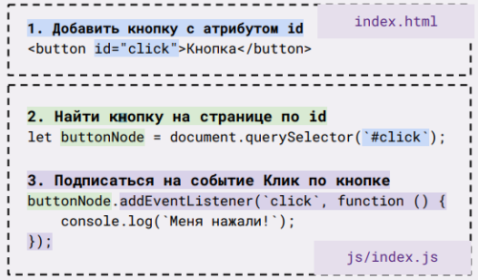

(например, кнопки) указать

уникальное имя

2. Найти этот элемент через JS

3. С помощью метода

addEventListener() «поймать»

событие клика по элементу

(кнопке) и описать алгоритм

действий

Задача 4. С чистого листа

Задача 4. С чистого листа

Очисти список дел. При нажатии на кнопку «Закончить этот день» сделай так, чтобы список

полностью был очищен.

Задача 4. Алгоритм решения

1. Скачай архив todo

2. По клику на кнопку очищай элемент с id="hide" 3. Заполни пропуски

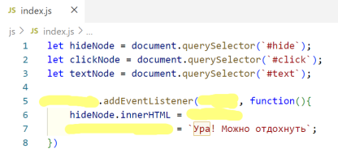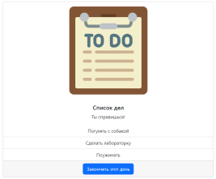

Задача 5. Товар в корзину

Задача 5. Товар в корзину Добавь товар в корзину



Задача 5. Алгоритм решения

1. Скачай архив todo

2. По клику на кнопку очищай элемент с id="hide" 3. Заполни пропуски

4. Добавь кнопку «Минус»

Задача 6. Картинная галерея

Задача 6. Картинная галерея

Создай галерею из 3-х рисунков, которые можно переключать по нажатию на кнопки.



Задача 6. Алгоритм решения

1. Скачай архив shop-gallary

2. По клику на кнопку 2 показывай картинку с сыром.

3. Заполни пропуски



4. Добавь другие картинки, которые открываются по клику на кнопку 1 и 3

Запомни!

1. С помощью метода addEventListener() можно «поймать» событие клика по элементу (кнопке) и описать алгоритм действий

Читать только про addEventListener() https://learn.javascript.ru/introduction-browser events#addeventlistener

Задача 7. Тайное послание

Домашнее задание 

Создайте свой телеграфный

аппарат Морзе.

Это простой интерфейс из четырех

кнопок и элемента для вывода

сообщения.

Каждая кнопочка добавляет свой

символ к сообщению, а последняя

все удаляет.

Используйте символы – и *, а для

паузы используй пробел.

Задача 7. Тайное послание

Ответь на вопросы:

1. Какое ключевое слово(а) объявляет(ют) переменные? 2. Какое свойство управляет содержимым элемента в DOM? 3. Ставиться ли ; в конце строк в JS?

4. Какое сообщение закодировано? 

*--* *-* ** *-- * - *-*-*- -- ** *-* --*--